Федеральное государственное автономное образовательное учреждение высшего образования «Национальный исследовательский университет ИТМО»

Факультет программной инженерии и компьютерной техники

Курсовая работа по дискретной математике

«Синтез комбинационных схем»

Первая часть

Вариант 122

Выполнила:

Абрабоу Ахмед

Группа:

P3110

Преподаватель:

Поляков Владимир Иванович

г. Санкт-Петербург

2022 год

|  |  |  |
| --- | --- | --- |
| Вариант | Условия, при которых f=1 | Условия, при которых f=d |
| 122 | 3 ≤ (x1x2x3 + x4x5) ≤ 6 | (x1x2x3 + x4x5) = 7 |

1. Составление таблицы истинности для вышеуказанной функции

|  |  |  |  |  |  |  |  |
| --- | --- | --- | --- | --- | --- | --- | --- |
| № | x1x2x3x4x5 | x1x2x3 | (x1x2x3)10 | x4x5 | (x4x5)10 | + | f |
| 0 | 00000 | 000 | 0 | 00 | 0 | 0 | 0 |
| 1 | 00001 | 000 | 0 | 01 | 1 | 1 | 0 |
| 2 | 00010 | 000 | 0 | 10 | 2 | 2 | 0 |
| 3 | 00011 | 000 | 0 | 11 | 3 | 3 | 1 |
| 4 | 00100 | 001 | 1 | 00 | 0 | 1 | 0 |
| 5 | 00101 | 001 | 1 | 01 | 1 | 2 | 0 |
| 6 | 00110 | 001 | 1 | 10 | 2 | 3 | 1 |
| 7 | 00111 | 001 | 1 | 11 | 3 | 4 | 1 |
| 8 | 01000 | 010 | 2 | 00 | 0 | 2 | 0 |
| 9 | 01001 | 010 | 2 | 01 | 1 | 3 | 1 |
| 10 | 01010 | 010 | 2 | 10 | 2 | 4 | 1 |
| 11 | 01011 | 010 | 2 | 11 | 3 | 5 | 1 |
| 12 | 01100 | 011 | 3 | 00 | 0 | 3 | 1 |
| 13 | 01101 | 011 | 3 | 01 | 1 | 4 | 1 |
| 14 | 01110 | 011 | 3 | 10 | 2 | 5 | 1 |
| 15 | 01111 | 011 | 3 | 11 | 3 | 6 | 1 |
| 16 | 10000 | 100 | 4 | 00 | 0 | 4 | 1 |
| 17 | 10001 | 100 | 4 | 01 | 1 | 5 | 1 |
| 18 | 10010 | 100 | 4 | 10 | 2 | 6 | 1 |
| 19 | 10011 | 100 | 4 | 11 | 3 | 7 | d |
| 20 | 10100 | 101 | 5 | 00 | 0 | 5 | 1 |
| 21 | 10101 | 101 | 5 | 01 | 1 | 6 | 1 |
| 22 | 10110 | 101 | 5 | 10 | 2 | 7 | d |
| 23 | 10111 | 101 | 5 | 11 | 3 | 8 | 0 |
| 24 | 11000 | 110 | 6 | 00 | 0 | 6 | 1 |
| 25 | 11001 | 110 | 6 | 01 | 1 | 7 | d |
| 26 | 11010 | 110 | 6 | 10 | 2 | 8 | 0 |
| 27 | 11011 | 110 | 6 | 11 | 3 | 9 | 0 |
| 28 | 11100 | 111 | 7 | 00 | 0 | 7 | d |
| 29 | 11101 | 111 | 7 | 01 | 1 | 8 | 0 |
| 30 | 11110 | 111 | 7 | 10 | 2 | 9 | 0 |
| 31 | 11111 | 111 | 7 | 10 | 3 | 10 | 0 |

1. Представление булевой функции в аналитическом виде

**КДНФ**

**f** = 123X4X5 ꓦ 12X3X45 ꓦ 12X3X4X5 ꓦ 1X234X5 ꓦ 1X23X45 ꓦ 1X23X4X5 ꓦ

ꓦ 1X2X345 ꓦ 1X2X34X5 ꓦ 1X2X3X45 ꓦ 1X2X3X4X5 ꓦ X12345 ꓦ X1234X5

ꓦ X123X45 ꓦ X12X345 ꓦ X12X34X5 ꓦ X1X2345

**ККНФ**

**f =** (X1X2X3X4X5)ꓦ( X1X2X3X45)ꓦ( X1X2X34X5)ꓦ( X1X23X4X5)ꓦ( X1X23X45)

ꓦ( X12X3X4X5)ꓦ( 1X2345)ꓦ( 12X34X)ꓦ( 12X345)ꓦ ( 123X45) ꓦ

( 1234X5) ꓦ ( 12345)

1. Поиск МДНФ и/или МКНФ методом Квайна – Мак-Класки

Нахождение максимальных кубов

|  |  |  |  |
| --- | --- | --- | --- |
|  |  |  |  |
| 1 00011 v  2 00110 v  3 00111 v  4 01001 v  5 01010 v  6 01011 v  7 01100 v  8 01101 v  9 01110 v  10 01111 v  11 10000 v  12 10001 v  13 10010 v  14 10011 v  15 10100 v  16 10101 v  17 10110 v  18 11000 v  19 11001 v  20 11100 v | 1 **X0011** 1-14  2 **X0110** 2-17  3 **X1001** 4-19  4 **X1100** 7-20  5 0X011 1-6 v  6 0X110 2-9 v  7 0X111 3-10 v  8 1X000 11-18 v  9 1X001 12-19 v  10 1X100 15-20 v  11 00X11 1-3 v  12 01X01 4-8 v  13 01X10 5-9 v  14 01X11 6-10 v  15 10X00 11-15 v  16 10X01 12-16 v  17 10X10 13-17 v  18 11X00 18-20 v  19 010X1 4-6 v  20 011X0 7-9 v  21 011X1 8-10 v  22 100X0 11-13 v  23 100X1 12-14 v  24 101X0 15-17 v  25 0011X 2-3 v  26 0101X 5-6 v  27 0110X 7-8 v  28 0111X 9-10 v  29 1000X 11-12 v  30 1001X 13-14 v  31 1010X 15-16 v  32 1100X 18-19 v | 1 0XX11 5-7 11-14  2 0X11X 6-7 25-28  3 1X00X 8-9 29-32  4 1XX00 8-10 15-18  5 01XX1 12-14 19-21  6 01X1X 13-14 26-28  7 10X0X 15-16 29-31  8 10XX0 15-17 22-24  9 011XX 20-21 27-28  10 100XX 22-23 29-30 | 1 X0011  2 X0110  3 X1001  4 X1100  5 0XX11  6 0X11X  7 1X00X  8 1XX00  9 01XX1  10 01X1X  11 10X0X  12 10XX0  13 011XX  14 100XX |

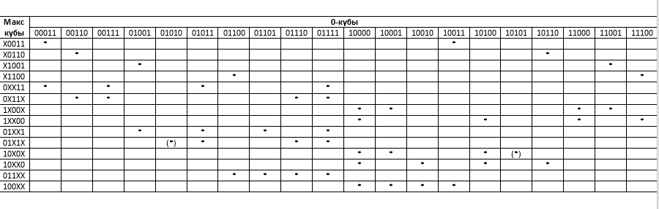Составление импликационной таблицы

Существенными являются импликанты 01X1X и 10X0X, так как они покрывают соответственно вершины 01010 и 10101, которые не покрывают другие импликанты. Вычеркиваются строки, соответствующие этим импликантам, и столбцы, соответствующие вершинам, которые покрывают существенные импликанты, а именно столбцы 01011, 01110, 01111, 10000, 10001, 10101.

|  |  |  |  |  |  |  |  |  |  |  |  |  |  |
| --- | --- | --- | --- | --- | --- | --- | --- | --- | --- | --- | --- | --- | --- |
| **Макс кубы** | | **0-кубы** | | | | | | | | | | | |
| 00011 | 00110 | 00111 | 01001 | 01100 | 01101 | 10010 | 10011 | 10110 | 11000 | 11001 | 11100 |
| a | b | c | d | e | f | g | h | i | j | k | l |
| X0011 | A | * |  |  |  |  |  |  | * |  |  |  |  |
| X0110 | B |  | * |  |  |  |  |  |  | * |  |  |  |
| X1001 | C |  |  |  | * |  |  |  |  |  |  | * |  |
| X1100 | D |  |  |  |  | * |  |  |  |  |  |  | * |
| 0XX11 | E | * |  | * |  |  |  |  |  |  |  |  |  |
| 0X11X | F |  | * | * |  |  |  |  |  |  |  |  |  |
| 1X00X | G |  |  |  |  |  |  |  |  |  | * | * |  |
| 1XX00 | H |  |  |  |  |  |  |  |  |  | * |  | * |
| 01XX1 | I |  |  |  | * |  | * |  |  |  |  |  |  |
| 10XX0 | J |  |  |  |  |  |  | * |  | * |  |  |  |
| 011XX | K |  |  |  |  | * | * |  |  |  |  |  |  |
| 100XX | L |  |  |  |  |  |  | * | * |  |  |  |  |

После вычеркивания получается упрощенная импликационная таблица.

Множество существенных импликант образует ядро покрытия как его обязательную часть:

Т =

Определение минимального покрытия методом Петрика

Записываем булево выражение Y, определяющее условие покрытия всех существенных вершин в соответствии с таблицей выше

Y = (A v E)(B v F)(E v F)(C v I)(D v K)(I v K)(J v L)(A v L)(B v J)(G v H)(C v G)(D v H)

Для преобразования в дизъюнктивную форму выполняется попарное логическое умножение дизъюнктивных термов.

Cmin(f)==

( 12345

МДНФ = 1X2X4 v X124 v 1X4X5 v 1X3X4 v 1X2X5 v 1X2X3 v X145 v X123

1. Минимизация булевой функции на картах Карно
   1. МДНФ

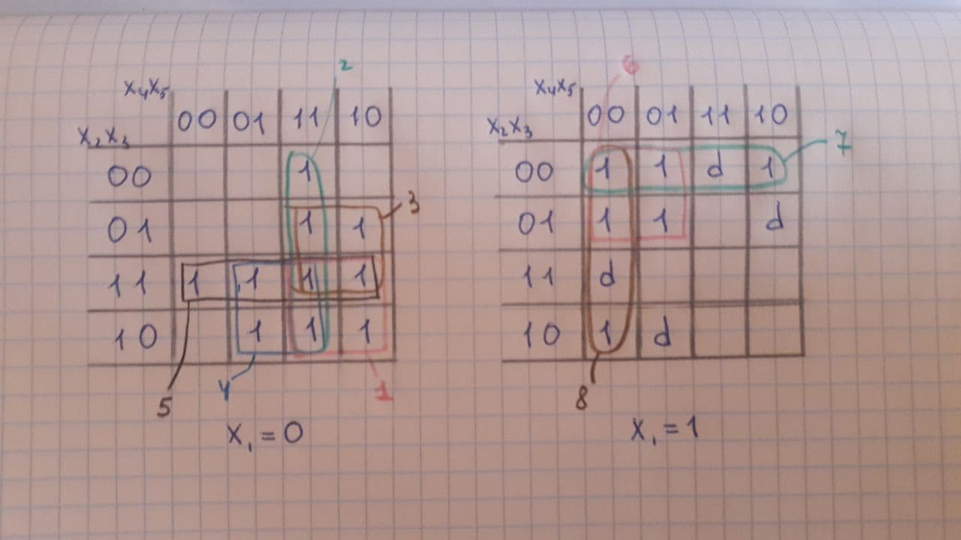Для минимизации булевой функции от пяти переменных используем две четырехмерные карты Карно, различающиеся по X1

Cmin(f) =

Цены минимальных покрытий, полученных с помощью карт Карно и методом Квайна – Мак-Класки совпадают.

МДНФ: f = 1X2X4 v 1X4X5 v 1X3X4 v 1X2X5 v 1X2X3 v X124 v X145 v X123

* 1. МКНФ

Для минимизации булевой функции от пяти переменных используем две четырехмерные карты Карно, различающиеся по X1

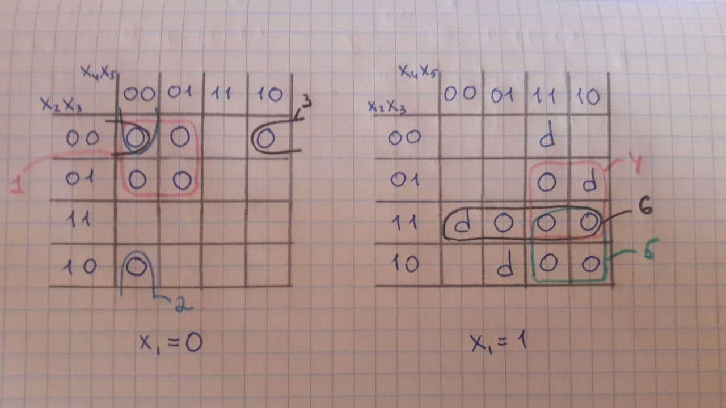

Cmin(f) =

МКНФ: f=(X1 vX2 v X4)(X1 v X3 v X4 v X5)( X1 vX2 v X3 v X5)(1 v 2 v 4)(1 v 2 v 3)(1 v 4 v 5)

1. Преобразование минимальных форм булевой функции

Факторное преобразование МДНФ

f = 1X2X4 v X124 v 1X4X5 v 1X3X4 v 1X2X5 v 1X2X3 v X145 v X123 = ()

= 1X4(X2 v X5) v 1X3(X4 v X2) v X12(4 v 3 ) v 1X2X5 v X145 ()

Факторное преобразование МКНФ

f=(X1 vX2 v X4)(X1 v X3 v X4 v X5)( X1 vX2 v X3 v X5)(1 v 2 v 4)(1 v 2 v 3)(1 v 4 v 5)=

=(1 v 2 v 34)(X1 vX2 v X4)(X1 v X3 v X4X2 v X5)(1 v 4 v 5) ()

1. Синтез комбинационных схем в булевом базисе

Комбинационная схема, реализующая функцию по аналитической форме в булевом базисе с парафазными входами

Выбирается МКНФ как наименьшая

f = (1 v 2 v 34)(X1 vX2 v X4)(X1 v X3 v X4X2 v X5)(1 v 4 v 5)

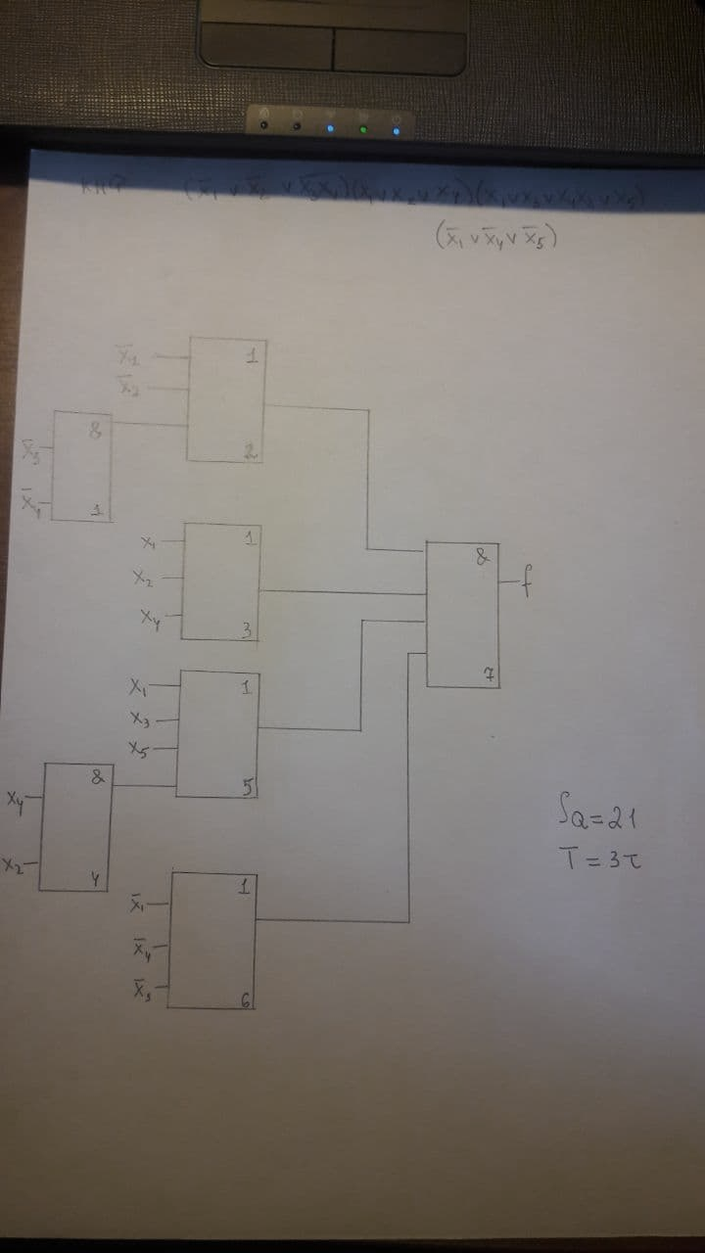

|  |  |  |
| --- | --- | --- |
| Входные значения | Результат | Ожидаемый результат |
| 11010 | 0 | 0 |
| 00011 | 1 | 1 |

Комбинационная схема, реализующая функцию по аналитической форме в булевом базисе с однофазными входами

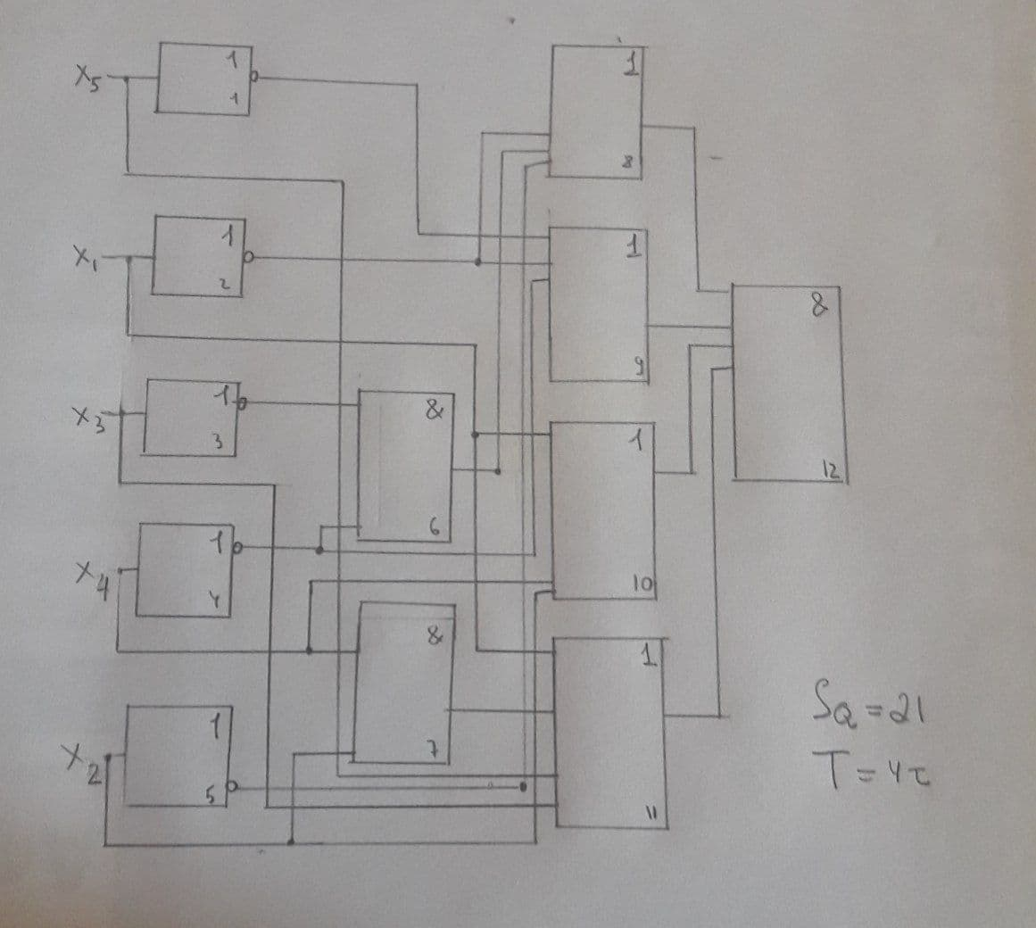

1. Синтез комбинационных схем в универсальных базисах

Построение схемы в базисе ИЛИ-НЕ

Дважды инвертируем МКНФ, вносим одно отрицание внутрь скобок и записываем полученное выражение

f = ⌐⌐((1 v 2 v 34)(X1 vX2 v X4)(X1 v X3 v X4X2 v X5)(1 v 4 v 5))=( ⌐(1 v 2 v 34)v ⌐(X1 vX2 v X4) v ⌐( X1 v X3 v X4X2 v X5) v ⌐(1 v 4 v 5)

Итого функция имеет вид

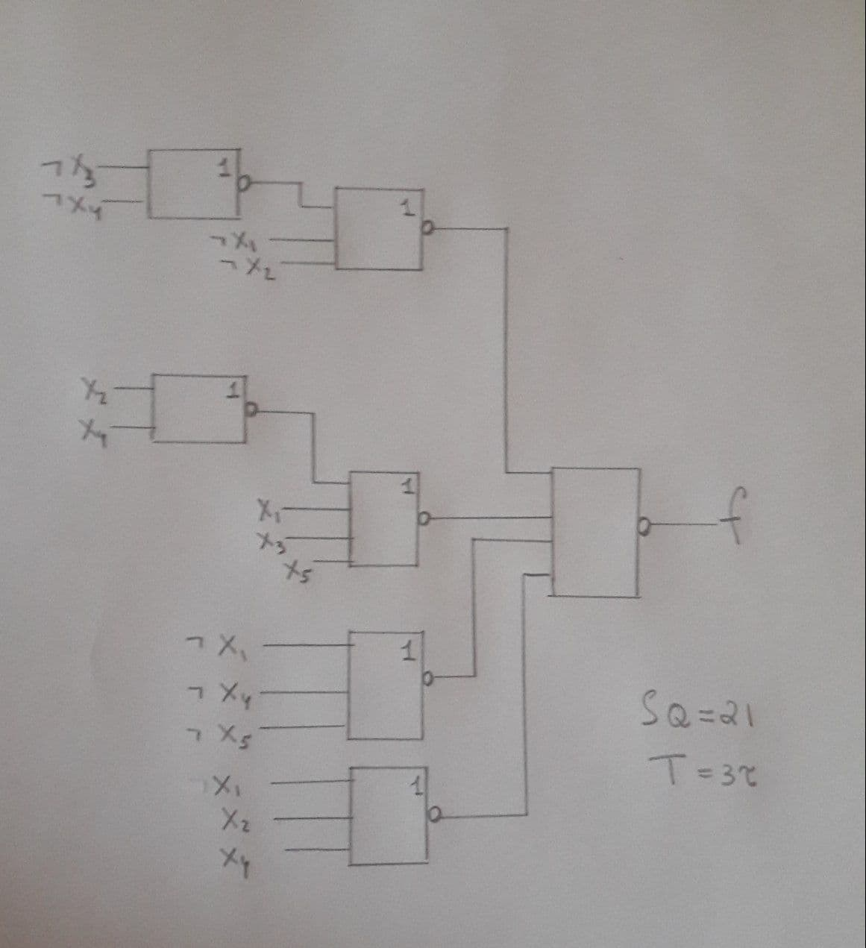f = (1 ↓ 2 ↓ (3 ↓ 4)) ↓ (X1 ↓X2 ↓ X4) ↓ (X1 ↓ X3 ↓ (X4 ↓ X2) ↓ X5) ↓ (1 ↓ 4 ↓ 5)

Цена схемы осталась прежней, так как не было инвертирования больших выражений